**Nederlandse datingapp Kwissle wil frustraties online dating wegnemen**

**ROTTERDAM, 22 april 2021 - Nepprofielen, valse foto’s en te weinig verdieping, vaak met een teleurstellende eerste date als gevolg. Het zijn de grootste frustraties van 1,7 miljoen actieve Nederlandse online daters. Kwissle wil daar verandering in brengen. Door het zo veel mogelijk nabootsen van het natuurlijke proces en door het aanbrengen van verdieping en veiligheidschecks. Kwissle is vanaf 23 april 2021 beschikbaar in de appstores.**

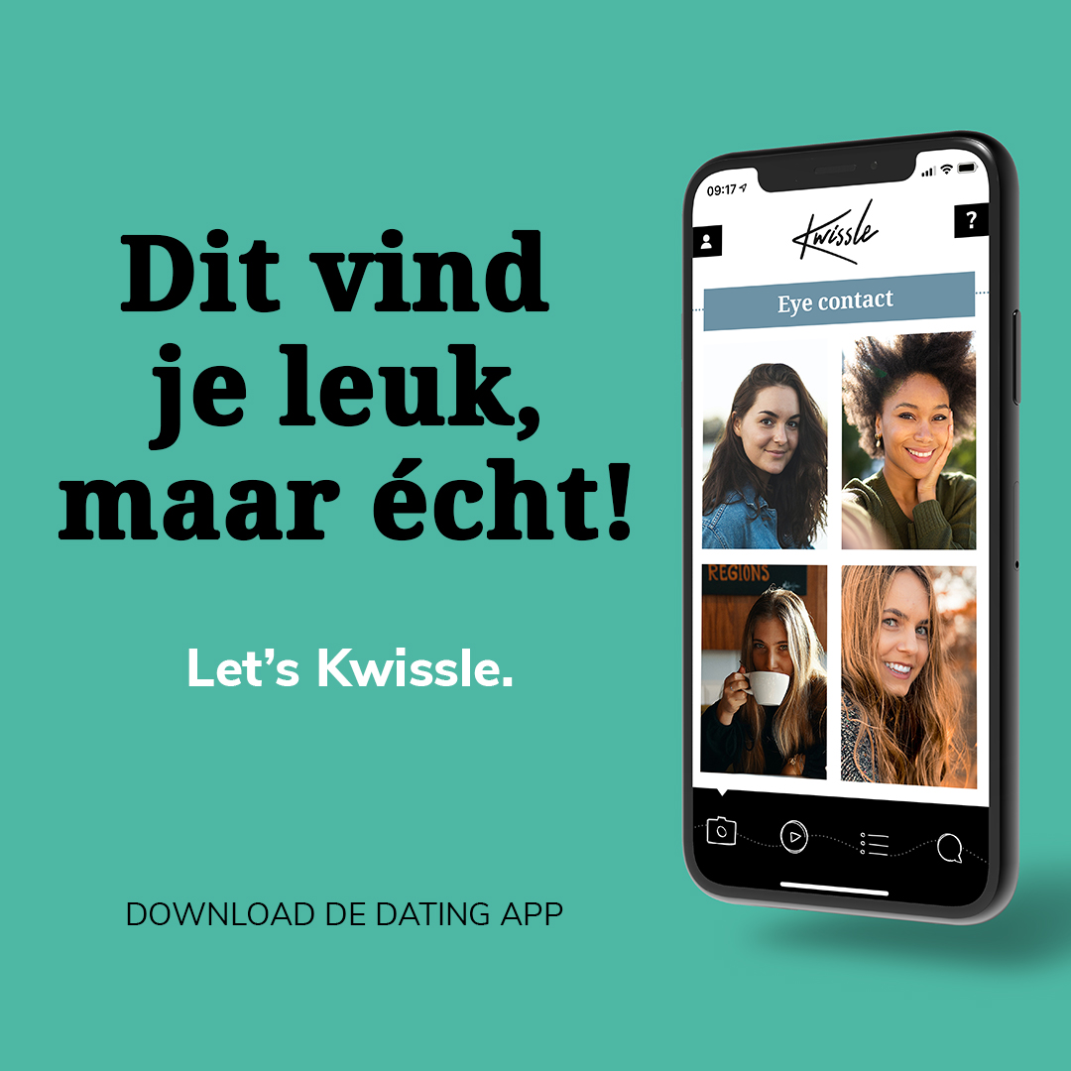

Nederlandse datingapp Kwissle wil frustraties online dating wegnemen

‘Door de wildwestverhalen schrikken mensen nu soms terug van online daten. Dat is jammer. Het ontmoeten van een potentiële liefde moet juist een leuke, speelse én veilige reis zijn die leidt tot een echte connectie. Ook online.’, aldus Kwissle-oprichters Wessel Verhoeff (45) en Kees Doornenbal (22).

## Natuurlijk proces

De app volgt het natuurlijke proces van iemand nieuw ontmoeten. ‘Iets wat we vanuit onze eigen ervaring in het huidige aanbod van datingapps misten. In het echte leven maak je eerst oogcontact met iemand die je leuk vindt. Je spreekt iemand aan, drinkt misschien samen een drankje, ziet hoe diegene praat en beweegt. Je laat je verrassen door de antwoorden die iemand op jouw eerste vragen geeft. Is dat leuk en spannend, dan ga je je verdiepen in elkaar en spreek je af. Precies dat proces is de ruggengraat van Kwissle geworden.’, zegt Verhoeff.

## Verdieping

Volgens de oprichters draait Kwissle om meer dan alleen uiterlijk en gaat het juist om de verdieping met elkaar. ‘Alles is erop gericht mensen de liefde van hun leven te laten vinden. Er zijn coaches die tips geven over hoe je helder krijgt wat je precies zoekt in een relatie en partner. Over hoe je je online goed presenteert en een gesprek start en gaande houdt. Er zijn mensen die hun eigen verhalen delen. Op deze manier blijft het puur, vertrouwd en betrokken.’ Kwissle is er voor iedereen die serieus op zoek is naar een leuke date.

## Veiligheid

Het laten inspreken van een video zorgt ervoor dat er een match moet zijn met de eerder geplaatste foto’s. Video’s kunnen alleen worden opgenomen in de app. Alle foto’s en video’s worden goedgekeurd door de redactie van Kwissle, om te voorkomen dat er foto’s of video’s worden geplaatst van iets anders dan gezichten. Het verplicht invullen van specifieke velden zorgt ervoor dat mensen zonder serieuze intenties snel afhaken. Ook worden er in de app tips gegeven over veilig offline daten, met nog specifiekere tips en alternatieven voor het afspreken in coronatijd. Kwissle is in het proces van het aanvragen van een keurmerk bij Keurmerk Veilig Daten.

-------------------------------

EINDE PERSBERICHT

-------------------------------

**LET OP: NIET VOOR PUBLICATIE**

**Noot voor de redactie**

Meer informatie over Kwissle:

Contact

Wessel Verhoeff

Functie

Commercieel marketing directeur & partner

Telefoon

06-4612 1120

Mail

[wessel@kwissle.com](mailto:wessel@kwissle.com)

Website

[www.kwissle.com](http://www.kwissle.com)

Aanvullende informatie over online dating:

* Quartz, februari 2019, [Around 40% of American couples now first meet online](https://qz.com/1546677/around-40-of-us-couples-now-first-meet-online/)
* Stanford University, juli 2019, [Prognose: in 2040 heeft 70 procent van de stellen (in de VS) elkaar online ontmoet](https://web.stanford.edu/~mrosenfe/Rosenfeld_et_al_Disintermediating_Friends.pdf)
* Datingstatistieken, november 2020, [Datingstatistieken met bronvermelding](https://www.gratisdatingtips.nl/dating-statistieken/)
* Mashable, januari 2021, [Expert Roundup Online Dating Apps](https://mashable.com/roundup/best-dating-apps/?europe=true)

**Over: Buzzel BV**

NICE TO MEET YOU!<br />
<br />
Wij zijn Wessel Verhoeff (44) en Kees Doornenbal (22), oprichters van datingapp Kwissle. <br />
Yep, twee generaties! Vanuit onze eigen ervaringen misten wij een datingapp waarbij het natuurlijke proces van iemand ontmoeten gevolgd wordt.<br />
<br />
Alles lijkt snel, sneller, snelst te moeten tegenwoordig, zelfs de zoektocht naar een nieuwe liefde. Terwijl er niets leuker en spannender is dan iemand stapje voor stapje te leren kennen. Mensen verlangen juist meer dan ooit naar diepgang, rust en authenticiteit. Naar échte connecties in plaats van vluchtige.

**Newsroom**

Bekijk het volledige persbericht inclusief meer foto's en video's in onze Newsroom.

[Bekijk het volledige persbericht](https://buzzel-bv.presscloud.ai/press/nederlandse-datingapp-kwissle-wil-frustraties-online-dating-wegnemen)

[Bekijk alle voorgaande persberichten](https://buzzel-bv.presscloud.ai)

**Contact information**

Name: Wessel Verhoeff

Function: Founder

Email: wessel@kwissle.com

Phone: 0646121120